锦华实验学校2019—2020学年第一学期期中考测试卷
九 年 级 历 史
（时间：60分钟 总分：100分 ）

一、选择题 (每小题2分，共60分）
1、历史学家汤姆·马克准备研究世界文明的发祥地之一古埃及的历史，他首先必须掌握的文字是
A. 楔形文字 B. 象形文字 C. 希腊字母 D. 拉丁字母
2、下列是研究亚非文明古国第一手资料的是
① 古埃及金字塔的遗址 ②中华文明五千年通史
③有关古印度种姓制度的传说 ④ 古巴比伦空中花园想象复原图
A．①④ B．① C．②③ D．①②③④
3、托马斯卡伦德曾写道：“在历史的某个时刻，在欧洲狭窄的一隅，生活着近五百万陆地和
海岛居民，他们所拥有的自然资源极其匮乏，却创造出了最原创、最绚丽的文化、商业、社
会秩序和政治……成为西方文明的摇篮。”材料反映的是
A．古希腊文明 B．古罗马文明 C．不列颠文明 D．阿拉伯文明
4．罗马帝国历史上地垮亚欧非三大洲的帝国之一，它进入黄金时期是在
A．公元前509年 B．公元前2世纪 C．公元前27年 D．公元2世纪
5、14世纪前后，随着工商业的发展，资产阶级的力量逐步强大起来。新兴的资产者为发财致富，尽情享受人世的生活，必须冲破教会设置的各种清规戒律。于是文艺复兴运动在意大利兴起。这段材料反映的是
A.文艺复兴运动的背景 B.文艺复兴运动的性质
C.文艺复兴运动的核心内容 D.文艺复兴运动的影响
6、《义务教育历史课程标准》认为世界近代史的开始时间大约是16世纪初，从那时起，“世界各地区……相对孤立和相互隔绝状态，被日益发展的资本主义世界市场和血腥的殖民扩张所打破，人类逐渐步入相互联系、相互依赖的阶段。”按照这一观点，世界近代史开始的标志性事件是
A．郑和下西洋 B．英国资产阶级革命
C．新航路开辟 D．凡尔赛﹣华盛顿体系形成
7、当今英国女王品行端庄，深受人民爱戴，是名义上的最高国家元首，但她在国家政治生活中不能行使的权利有
①停止法律的执行 ②决定征收赋税
③在和平时期维持常备军 ④废除法律
A．①④ B．①②③ C．②③ D．①②③④
8、对下面年代尺解读最全面最准确的是
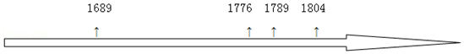
A．欧洲资产阶级革命 B．拿破仑对外战争
C．殖民扩张与反殖民斗争 D．西方国家民主化进程
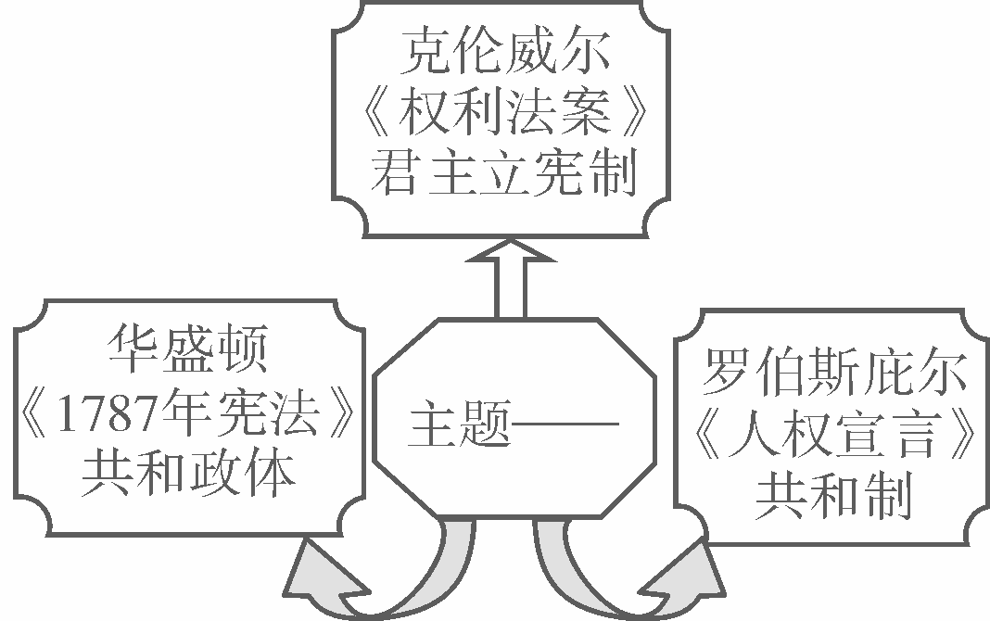
9、张老师在复习课上与学生一起制作了一幅思维导图，该图反映的主题是
A.世界开始走向整体
B.新体制的创立
C.工业文明的浪潮
D.民族复兴的新道路
10、人教版《世界历史》九上册95页：（英国）“早期的工厂基本上都用水作动力，所以工
厂一般都设在水流湍急的乡村而不是城市。瓦特蒸汽机提供了更有效便捷的动力。”这说明
蒸汽机的应用使英国工厂
A．全部搬迁到中心城市 B．避免了对河流的污染
C．摆脱了地理条件限制 D．进入到工业革命时期
11、1878年美国煤气公司的股票猛跌，煤气灯也随之被淘汰。导致这种现象出现的原因是
A．火车的应用 B．内燃机的出现 C．汽车的应用 D．电的发明和应用
12、下列作为工厂机器的主要动力，其出现的先后顺序是
A．水力—电力—蒸汽 B．水力—蒸汽—电力
C．蒸汽—水力—电力 D．电力—水力—蒸汽
13、从对世界历史的影响来看，开辟新航路、殖民扩张、工业革命和俄国农奴制改革的共同作用是
A 开辟了殖民道路 B 推动了资本主义发展
C 密切了世界各地联系 D 引起了世界工人运动

14、第一次工业革命是英国“一枝独秀”，第二次工业革命是欧美先进国家“遍
地开花”。产生这种变化的根本原因是
A.英国经济发展缓慢 B.美、德等国经济迅速发展
C.自然科学研究的重大进展 D.资本主义制度在世界范围确立
15、《共产党宣言》的诞生表明
A.资本主义正在走向灭亡 B.国际工人运动走向联合
C.社会主义思潮由空想变成科学理论 D.社会主义运动由理论变为实践
16、《新编剑桥世界近代史》中有这样的评述：“两个学说都发现了变化的原因在于斗争一生
存在竞争和阶级斗争。”“两个学说”分别是指
A．地圆说与地心说 B．进化论与马克思主义
C．社会契约论与分权制衡论 D．万有引力定律与微积分学
17、马丁•路德•金说：“《解放黑人奴隶宣言》的到来犹如欢乐的黎明，结束了束缚黑人的漫
漫长夜。”该宣言使黑人奴隶获得了
A．选举权 B．受教育权 C．人身自由权 D．土地所有权
18、从1865年到1898年，美国小麦增产256%，谷物增产222%，煤炭增产800%，钢轨增
加523%原油产量从300万桶一跃为550万桶，钢锭从不足2万吨猛增至200万吨。这说明
A．英国加大对美国的经济援助 B．美国是当时世界最强大国家
C．美国农业发展速度快于工业 D．国家统一有利经济快速发展
19、1868年，某日本官员说：“过去的西洋文明是外国人引进的，从今以后我们日本人要用自己的手将西洋文明带入国内。”日本人将西洋文明带入国内的措施是
①废藩置县 ②建立天皇制 ③引进西方先进技术 ④提倡文明开化
A.①② B.②③ C.③④ D.①④
20、牛顿的哪一科学巨著使物理学成为一门独立的科学
- 相对论 B、《自然哲学的数学原理》 C、微积分的创立 D、提出进化论
21、如图是英、法、德经济发展速度比较（纵坐标单位%），造成这种变化的最重要原因是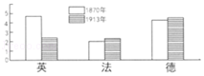
A．帝国主义国家政治经济的不平衡 B．英国逐渐丧失“世界工厂”地位
C．德国与英法的矛盾日益尖锐 D．第二次工业革命成果的运用
22、导致右图所示世界石油产量变化的最主要因素是
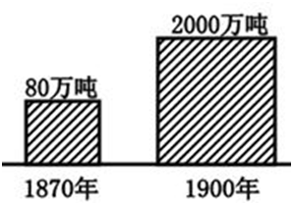
A．蒸汽机的发明 B．发电机的问世

C．有轨电车的创制 D．内燃机的广泛应用

23、近代以来许多新的科技发明改变了社会，使日常生活中出现了很多新职业。下列职业按出现的先后顺序排列正确的是
A．火车司机一汽车司机一飞行员 B．火车司机一飞行员一汽车司机
C．汽车司机一火车司机一飞行员 D．飞行员一火车司机一汽车司机
24、“她是启蒙运动的故乡，并以实际行动诠释了启蒙思想”。其中“她”和“实际行动”分别指
A. 意大利 文艺复兴 B. 英国 资产阶级革
C. 法国 法国大革命 D. 美国 独立战争
25、19世纪60年代，资产阶级统治得到了巩固与扩大。下列属于巩固资产阶级统治的历史事件是
A．英国资产阶级革命 B．美国南北战争
C．俄国亚历山大二世改革 D．日本的明治维新
26、《西方文明史》认为：“经过长时间的分离，科学革命和工业革命终于携手并进了”。这
一现象开始于
A.牛顿建立力学体系 B.瓦特改良蒸机
C.第二次工业革命 D.第三次工业革命
27、下表是某一时期欧洲主要资本主义国家经济发展与殖民地占有情况，根据所学知识判断，
该时期是
国家 | 英 | 法 | 俄 | 德
工业产量位次 | 2 | 3 | 4 | 1
殖民地面积（平方千米） | 3350万 | 1060万 | 1740万 | 290万
A．工业革命期间 B．一战前夕
C．二战前夕 D．二战以后
28、新招募的法国士兵高唱《马赛曲》，兴高采烈地从火车站出发前往马恩河前线，“枪尖上
插着鲜花”，脸上露着微笑，似乎把这次军事行动当作“从巴黎到柏林令人振奋的旅行”。“这
次军事行动”最有可能发生在
A．英法战争期间 B．法国大革命期间
C．鸦片战争期间 D．第一次世界大战期间
29、对萨拉热窝事件的正确认识是
A. 两大军事集团激烈对抗 B. 塞尔维亚青年是战争的罪魁祸首
C. 正义一定会战胜邪恶 D. 突发事件对人类和平构成威胁
30、下列有关一战的历史事件排序正确的是
①. 萨拉热窝事件的爆发 ② 凡尔登战役 ③ 俄国退出一战
④两大军事集团的成立 ⑤ 美国的参战
A ①②③④⑤ B ④②③①⑤ C ④①②⑤③ D ④①②③⑤

二、材料分析题 （31题14分，32题 13分，33题13分）
31（14分）创新是时代发展的动力，也是一个国家和民族进步的源泉。在人类历史上，创新不只是科技领域的创新，还包括思想文化领域中的破旧立新，还包括政治经济新体制的创设。阅读下列材料，回答问题：[来源:学|科|网Z|X|X|K]
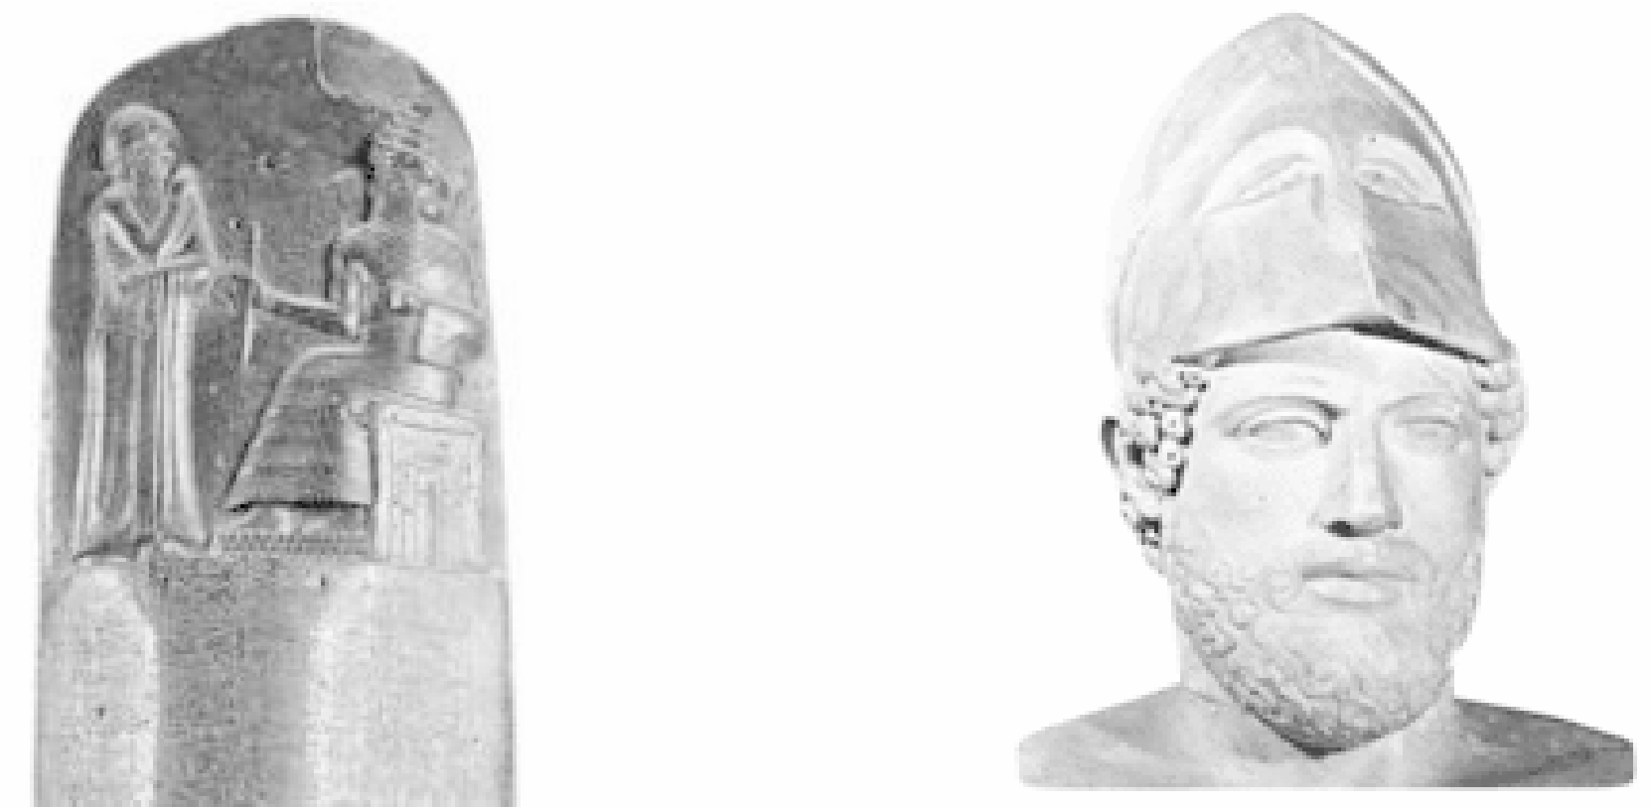
图一 图二
材料一：看上面两幅图片
材料二：在意大利的佛罗伦萨等城市，工商业发达，出现了早期资产阶级，他们具有新的开拓创新精神，不满足于当时天主教会控制下的陈腐、呆板的生活、……于是在意识形态领域掀起了一场声势浩大的思想文化运动。
——人教版《世界历史教师教学用书》（九年级上册）
材料三：“让统治者在共产主义革命面前发抖吧。无产阶级在这个革命中失去的只是锁链，他们获得的将是整个世界。”
材料四：如果把1688年前后的历史变化联系起来看，谁也无法否认它是英国政治制度史上的一次以政变为形式的革命，而且视野拉的越长，其革命性就越明显。
材料五：18世纪中期到19世纪中期，蒸汽机引起了欧洲生产的革命……英国引领了这一历史发展的潮流，取得了技冠群雄、傲视全球的辉煌成果。19世纪中叶，英国成为世界上工业最发达的国家，号称“世界工厂”。其生铁产量1848年为200万吨，1870年时已增长到600万吨，占世界产量的一半。
——唐晋主编《大国崛起》
问题一：材料一中的图一从史料的利用价值来看有什么作用？（1分）图二的人物是谁？（1分）说说他的主要贡献（1分）
问题二：根据材料二和结合所学知识指出当时的欧洲经济中心在什么区域？（1分）什么事件后欧洲的经济中心从此区域开始转移？（1分）由此你认为当时欧洲思想领域的革命产生的根源是什么（1分）
问题三：材料三中的内容节选自哪部著作？（1分）该著作发表有何影响？（1分）从材料中可以看出为哪个阶级的斗争指明了方向？（1分）
问题四：材料四中1688年的“政变”指的是什么事件？（1分）该事件后英国的社会性质发生了怎样的转变？（1分）仔细阅读材料四和材料五，指出两者之间的关联。（2分）
问题五：上述材料给你有什么启示？（1分）

32. (13分)近代以来,全球联系不断加强,科技进步是其主要推动力量。阅读下列材料,回答问题
材料一: 1500年至1763年 的这些岁月是全球开始统一的时期,是从 1500年 以前时代的地区孤立主义到19世纪欧洲的世界霸权的过渡时期。
— 【美】斯塔夫里阿诺斯 《全球通史》
材料二:如图
爱迪生和他发明的灯泡 卡尔·本茨和他制造的汽车
材料三： 19世纪末20世纪初英法美德力量对比

 | 英国 | 法国 | 美国 | 德国
1860年世界工业生产量 | 1 | 2 | 3 | 4
1910年世界工业生产量 | 3 | 4 | 1 | 2
1910年殖民地面积位次 | 1 | 2 | 4 | 5

材料四：如图
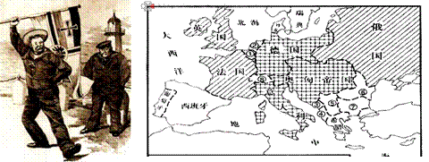
图一 图二

问题一:材料一中,促成1500年前后“全球开始统一”的重大历史事件是什么? (1分)中国的什么事件比该事件大约早半个世纪? (1分)中国古代四大发明中,哪一项发明为该事件提供了技术支持? (1分)
问题二:材料二反映的是哪次工业革命的成果? (l分) 这次工业革命什么能源被广泛使用（1分）？它使人类跨入了什么时代（1分）？列举该次科技革命使世界最终形成整体的科技发明一例（1分）
问题三：结合所学知识，你认为材料二、材料三之间有什么关联？（1分）由材料三你认为第一次世界大战爆发的根本原因是什么？（1分）材料四的图一漫画表明两大集团之间的核心矛盾是哪两国的矛盾？（2分）
问题四： 材料四中图二两大军事集团形成的目的是什么？（1分）有哪些新式武器用于一战中？（1分）（列举一个）从中你认为战争和科技存在着怎样的关系？（1分）
33题（13分）变则天下之公理，改则国家之富庶，古今中外成功的改革都无不验证这一规律。阅读下列材料，回答问题：[来
材料一：自平王迁都以来，天子羸弱，王室衰微，诸侯渐起，逐鹿中原...至战国，为富国强兵，一统天下，诸国效之变革，秦之鞅君尤为最，奠秦王扫六合之基。
材料二：天皇颁布《五条誓文》求知于西方，一、广兴会议，万机决于公论;二、上下一心，大展经纶：三、须使各遂其志，人心不倦...五、求知识于世界，大振皇基。
问题一：材料一所描述的历史事实发生哪个朝代？（1分）材料一表明各国变革的直接目的是什么 ？（1分）根据材料一和结合所学知识，说出商鞅变法的历史作用。(1分)材料二中的事件发生在哪一年？（1分）根据材料二和结合所学知识归纳出该事件的主要目的，（1分）
问题二：综合材料一和材料二，以唯物史观为指导，从中提取相互联的历史信息，自拟论题，并结合所学知识简要阐述，形成结论，(要求：写明论点，史论结合8分)

2019—2020九年级第一学期历史期中考答案
1 | 2 | 3 | 4 | 5 | 6 | 7 | 8 | 9 | 10
B | B | A | D | A | C | D | D | B | C
11 | 12 | 13 | 14 | 15 | 16 | 17 | 18 | 19 | 20
D | B | B | D | C | B | C | D | C | B
21 | 22 | 23 | 24 | 25 | 26 | 27 | 28 | 29 | 30
D | D | A | C | B | C | B | D | D | C
31
问题一：是我们研究古巴比伦文明的第一手资料， 伯里克利， 通过改革把雅典民主政治推向高峰
问题二：地中海沿岸 新航路的开辟 资本主义经济的萌芽或资本主义工商业的发展。
问题三：《共产党宣言》的发表 标志着马克思主义的诞生， 无产阶级或工人阶级
问题四：宫廷政变或光荣革命 由封建君主专制的国家转变为资本主义国家
材料四事件为材料五事件的出现提供政治前提或君主立宪制的确立为工业革命提供政治保障
问题五：创新是时代发展的动力，也是一个国家和民族进步的源泉
32、
问题一：新航路开辟 郑和下西洋 指南针或罗盘针
问题二：第二次工业革命 电力或石油 电气时代 电话、电报、飞机或汽车任写一个
问题三：材料二的第二次工业革命导致材料三中帝国主义国家之间的政治、经济发展不平衡。
帝国主义国家之间的政治、经济发展不平衡。 英国和德国
问题四：争夺霸权和世界殖民地 飞机 、坦克和毒气弹等，任写一个
一方面科技发明用于战争，使战争更加残酷，加大人员的伤亡，给人类带来空前的浩劫，另一方面，交战又方为赢得战争的最后胜利，加大对科技的投入，从而推动科技的进步。
33
问题一：东周（写春秋、战国和秦国及秦朝都不给分）富国强兵，一统天。为秦始皇统一中国奠定了基础。1868年，富国强兵，维护天皇的统治。
问题二：观点：顺应潮流的改革是社会进步的重要推动力或积极的改革有利于推动社会的进步与发展。

